**ПРИМЕНЕНИЕ ЕСТЕСТВЕННОНАУЧНОЙ ГРАМОТНОСТИ НА УРОКАХ БИОЛОГИИ**

**Васильева К.И.**

учитель химии и биологии, МБОУ « СШ № 54», г. Иваново

В статье рассматриваются современные аспекты естественнонаучной грамотности, применение заданий из этой области на уроках биологии, что соответствует одной из важнейших задач современной школы – воспитание и обучение функционально – грамотных людей.

*Ключевые слова:* PISA, естественнонаучная грамотность, контекст, уровень познавательных действий, содержательная область, тип знания.

В настоящее время под понятием современный человек подразумевают человека, который получает качественное образование, который компетентен в интеграции знаний, умений, отношений и ценностей, который переносит предметные знания в ситуации, приближенные к жизненным, возникшие как эффект формирования знаний и умений. **Естественнонаучная грамотность** – это способность человека занимать активную гражданскую позицию по общественно значимым вопросам, связанным с естественными науками, и его готовность интересоваться естественнонаучными идеями (определение используемое в PISA).

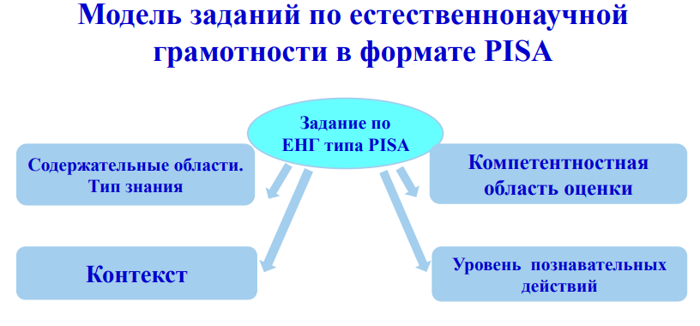

Рис. 1

Поэтому в современных школах необходимо уделять значительное количество времени для формирования естественнонаучной грамотности у обучающихся посредством различных заданий, соответствующих требованиям PISA.

В МБОУ « СШ № 54» г. Иваново в рамках Региональной инновационной площадки по формированию функциональной грамотности, на уроках биологии применяются различные виды заданий, которые формируют навыки применения знаний в ситуациях, приближенных к жизненным реальностям. Так, например, на уроке по изучению раздела генетики, ребятам предоставляется несколько различных заданий:

Задание №1. Найти пару символ – понятие:

Таблица № 1 Таблица № 2

|  |  |
| --- | --- |
| **Символ** |  |
| ♂ | 1 |
| **а** | 2 |
| F1 | 3 |
| **Х** | 4 |
| P | 5 |
| F2 | 6 |
| **А** | 7 |
| ♀ | 8 |

|  |  |
| --- | --- |
| **Определение** |  |
| знак скрещивания | а |
| рецессивный ген, отвечающий за зеленую окраску. Запишите символику в конспект. | б |
| гибриды второго поколения | в |
| мужская особь | г |
| доминантный ген, отвечающий за формирование желтой окраски семян | д |
| женская особь | е |
| гибриды первого поколения | ж |
| родительское поколение | з |

Задание № 2. Перед вами в технологической карте представлены фотографии известных личностей, их родителей и дан текст. Прошу вас внимательно рассмотреть фотографии и прочитать текст, а затем сравнить фотографии и выявить признаки наследственности (чем похожи, какие заболевания характерны для семьи.) На основании текста дать предположения о наследственных качествах, передавшихся потомкам. Предположения записать в технологической карте. (обучающимся предоставляются фотографии известных личностей и их родителей, личности могут относится к различным сферам деятельности – физики, химики, литераторы и т.д., а также дается текст, описывающий жизнь каждого).

Задание № 3. Вставить пропущенные слова в текст.

Генетика – наука о законах___________ и___________. Основателем генетики является чешский ученый ________________. Основные закономерности наследования признаков были установлены им с помощью _____________________метода.

Материальной основой наследственности являются _________, которые являются участками молекулы ___________и определяют развитие всех ____________________организма.

Совокупность всех генов организма называется _____________. Под влиянием _____________ и условий среды формируется _________ , который представляет собой совокупность всех ______________ организма.

Благодаря заданиям, направленным на развитие естественнонаучных компетенций у школьников появляется стремление аргументировать обсуждаемые вопросы и проблемы, относящиеся к естественным наукам, в результате чего обучающийся учится объяснять явления, оценивать и планировать научные исследования. На основе реализации естественнонаучной грамотности в образовании формируется продуктивная деятельность обучающихся.

**Список литературы**

1. [**http://www.centeroko.ru/**](http://www.centeroko.ru/)
2. [**http://skiv.instrao.ru/content/board1/obshchie-podkhody/**](http://skiv.instrao.ru/content/board1/obshchie-podkhody/)
3. Киселев Ю.П., Ямщмкова Д.С. Живые системы. Естественнонаучная грамотность. Тренажер. 7 – 9 классы: Москва, 2022.

ИНФОРМАЦИЯ С САЙТА <https://nsportal.ru/shkola/biologiya/library/2023/06/29/primenenie-estestvennonauchnoy-gramotnosti-na-urokah-biologii>